К У Р С О В О Й П Р О Е К Т
Разработка прототипа информационной системы для
работы автомобильного парка
по дисциплине «Базы данных»


Выполнил студент гр.5130904/30107 А.Д. Плужник

Руководитель доцент, к.т.н. В.А. Юркин
«24» декабря 2025 г.

Санкт-Петербург
2025
Оглавление
Введение 3
Постановка задачи 4
Описание структуры базы данных 5
Описание реализации 7
Технологический стек 7
Архитектура приложения 7
Особенности реализации 8
Заключение 13
Список литературы 14

Введение
Данный курсовой проект направлен на освоение практических навыков разработки приложений, взаимодействующих с базами данных. Основная цель работы — научиться подключать приложение к базе данных PostgreSQL, выполнять операции CRUD (создание, чтение, обновление, удаление данных), а также создавать удобный графический интерфейс для работы с информацией.
Практическая значимость проекта заключается в получении фундаментальных навыков, необходимых для разработки реальных приложений, работающих с базами данных. В результате выполнения курсовой работы будет создано полнофункциональное приложение для автоматизации работы автопарка с возможностью управления справочниками, ведения журнала рейсов и формирования отчетов.

Постановка задачи
В рамках данной курсовой работы необходимо разработать приложение с графическим интерфейсом для автоматизации работы автопарка. Приложение должно обеспечивать взаимодействие с базой данных PostgreSQL и предоставлять следующие функциональные возможности:
- Аутентификацию и авторизацию пользователей с разграничением прав доступа (администратор и оператор)
- Управление справочниками (только администратор). Добавление, редактирование и удаление записей о
- Персонале
- Автомобилях
- Маршрутах
- Ведение журнала рейсов:
- Фиксация выпуска автомобилей в рейс
- Регистрация прибытия автомобилей из рейса
- Просмотр активных и завершенных рейсов
- Формирование отчетов:
- Отчет по рекордам маршрутов (минимальное время проезда)
- Отчет по среднему времени проезда по маршрутам
- Экспорт отчетов в формат Excel
Требования к приложению:
- Использование СУБД PostgreSQL для хранения данных
- Хеширование паролей пользователей для обеспечения безопасности
- Наличие отдельного файла параметров подключения к базе данных (в формате XML)
- Обеспечение целостности данных с использованием первичных и внешних ключей
- Предоставление удобного графического интерфейса пользователя

Описание структуры базы данных
Для реализации поставленной задачи была спроектирована база данных, содержащая следующие основные таблицы:
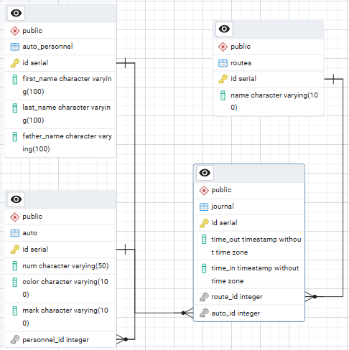
auto_personnel – таблица для хранения информации о персонале автопарка:
- id (первичный ключ) – уникальный идентификатор
- first_name – имя
- last_name – фамилия
- father_name – отчество
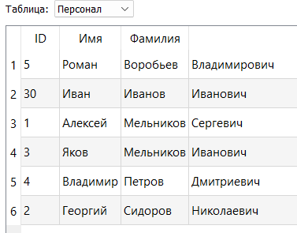
auto – таблица для хранения информации об автомобилях:
- id (первичный ключ) – уникальный идентификатор
- num – государственный номер автомобиля
- color – цвет автомобиля
- mark – марка автомобиля
- personnel_id (внешний ключ) – ссылка на водителя из таблицы auto_personnel
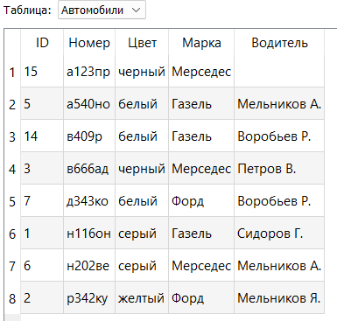
routes – таблица для хранения информации о маршрутах:
- id (первичный ключ) – уникальный идентификатор
- name – название маршрута
journal – таблица для хранения информации о рейсах:
- id (первичный ключ) – уникальный идентификатор
- auto_id (внешний ключ) – ссылка на автомобиль из таблицы auto
- route_id (внешний ключ) – ссылка на маршрут из таблицы routes
- time_out – время отправления
- time_in – время прибытия
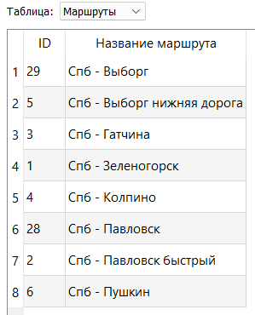
users – таблица для хранения информации о пользователях системы (в SQLite базе):
- id (первичный ключ) – уникальный идентификатор
- username – имя пользователя
- password_hash – хеш пароля
- password_salt – соль для хеширования
- role – роль пользователя (admin/user)
- full_name – полное имя
- is_active – флаг активности
- last_login – время последнего входа
Для обеспечения целостности данных были созданы следующие ограничения:
- Первичные ключи для уникальной идентификации записей
- Внешние ключи для связывания таблиц (автомобили с персоналом, рейсы с автомобилями и маршрутами)
- Ограничения NOT NULL для обязательных полей
- Триггеры для проверки бизнес-логики (например, запрет на выпуск автомобиля в рейс, если он еще не вернулся из предыдущего)
Для улучшения производительности были созданы индексы по часто используемым полям для выполнения поиска и сортировки.

Описание реализации

Технологический стек
- Язык программирования: Python 3.9
- Графический интерфейс: PyQt5
- СУБД: PostgreSQL 17
- Драйвер для работы с БД: psycopg2
- Дополнительные библиотеки: pandas (для экспорта в Excel), python-dotenv (для работы с переменными окружения)

Архитектура приложения
Приложение имеет модульную архитектуру с разделением на следующие основные компоненты:
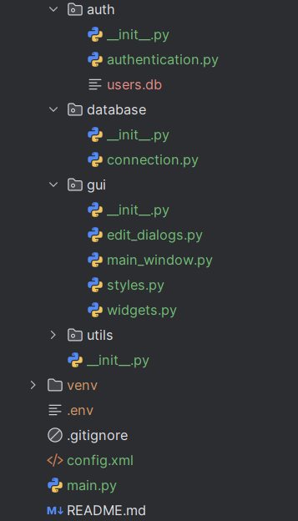
- Модуль аутентификации (auth/):
- Реализует систему аутентификации пользователей с хешированием паролей
- Поддерживает две роли: администратор (полный доступ) и пользователь (ограниченный доступ)
- Обеспечивает хранение данных о пользователях в отдельной SQLite базе
- Модуль работы с базой данных (database/):
- Реализует подключение к PostgreSQL базе данных
- Обеспечивает выполнение SQL-запросов
- Поддерживает загрузку параметров подключения из XML-файла
- Включает механизмы обработки ошибок и логирования
- Графический интерфейс (gui/):
- Содержит основное окно приложения с вкладками
- Включает диалоговые окна для редактирования данных
- Предоставляет элементы управления для взаимодействия с пользователем
- Обеспечивает валидацию вводимых данных
- Вспомогательные утилиты (utils/):
- Предоставляет функции для экспорта данных в Excel
- Содержит инструменты для загрузки конфигурации
- Включает вспомогательные функции для работы с данными

Особенности реализации
Особое внимание было уделено безопасности и надежности приложения:
- Система аутентификации: для хранения паролей используется алгоритм PBKDF2-HMAC-SHA256 с солью и 100000 итерациями, что обеспечивает высокий уровень защиты.
- Разграничение прав доступа: Пользователи с ролью "оператор" могут только просматривать справочники и работать с журналом рейсов, в то время как администратор имеет полный доступ ко всем функциям.


- Защита от SQL-инъекций: Все запросы к базе данных выполняются с использованием параметризованных запросов.
- Обработка ошибок: Реализована комплексная система обработки ошибок с информативными сообщениями для пользователя.
- Целостность данных: используются триггеры и ограничения на уровне базы данных для обеспечения корректности данных.
Процесс разработки
Разработка приложения велась в среде PyCharm с использованием системы контроля версий Git. Для тестирования функциональности использовались реальные данные, имитирующие работу автопарка.
Подключение к базе данных
Конфигурационный файл – config.xml: он содержит всю информацию для подключения к autopark_db.
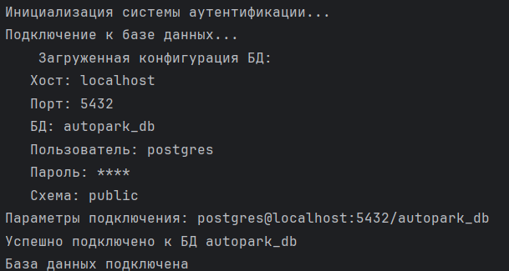
Для подключения используется библиотека для postgres pcycorpg2. Всего есть 3 попытки на подключения. Об успехе и провале операции сообщают логгеры.
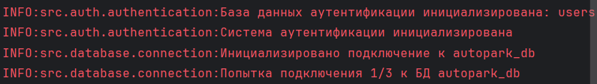
Описание интерфейса пользователя
Графический интерфейс приложения организован в виде вкладок, соответствующих основным разделам системы:
Окно авторизации
При запуске приложения пользователь видит окно авторизации, где необходимо ввести логин и пароль. Для тестирования системы предусмотрены две учетные записи:
- Администратор: логин "admin", пароль "admin123"
- Оператор: логин "user", пароль "user123"
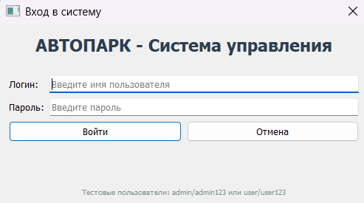
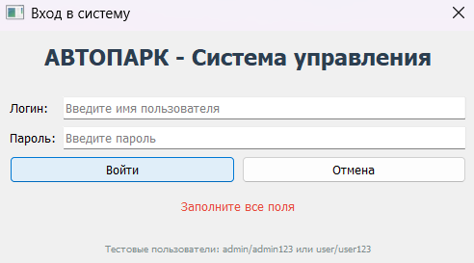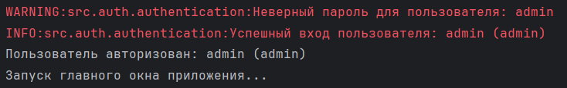
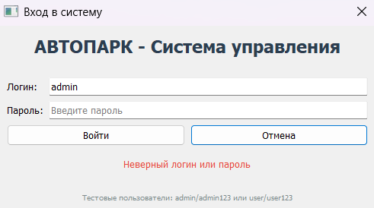
Если мы авторизируемся, но захотим поменять пользователя, то кнопка «Сменить пользователя» вернет нас к окну «Вход в систему».

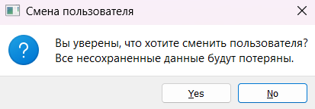
Главное окно приложения
После успешной авторизации открывается главное окно приложения, содержащее три основные вкладки:
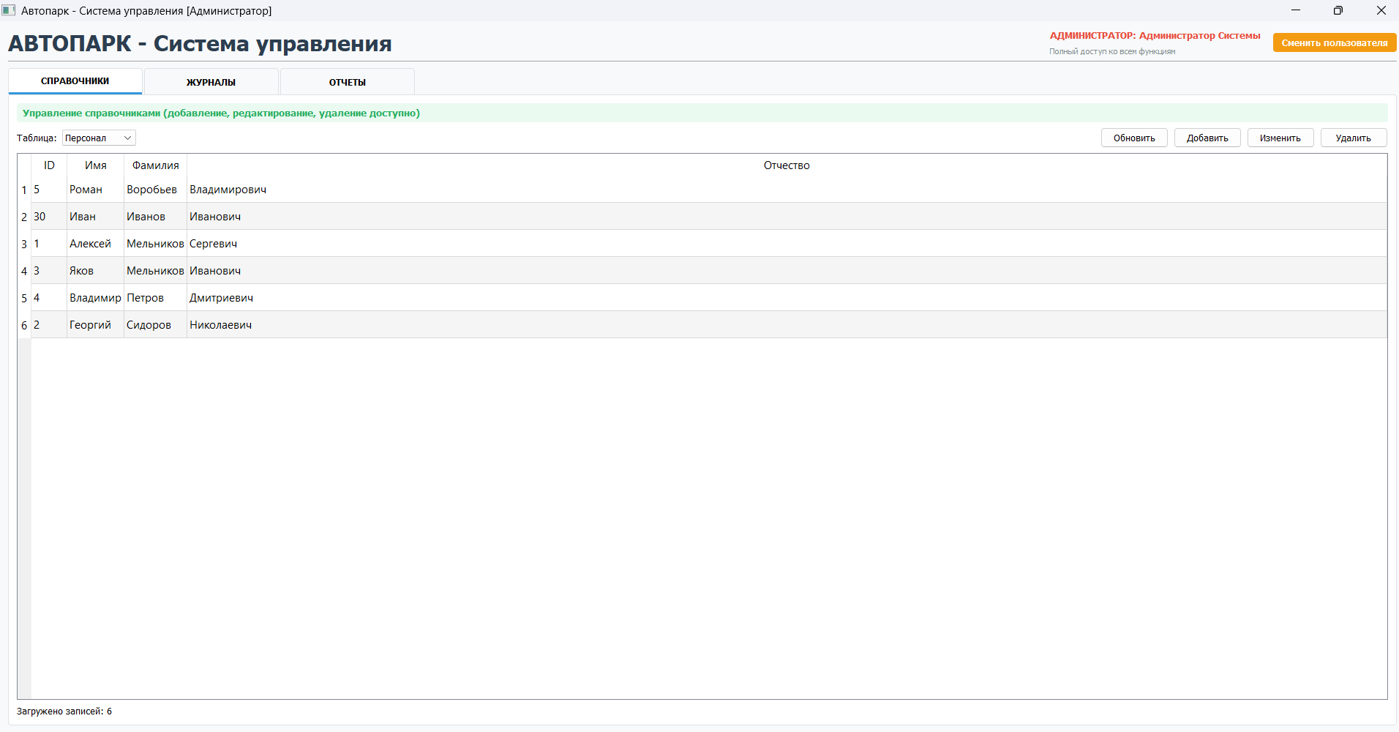

Вкладка "СПРАВОЧНИКИ"
Предназначена для управления основными справочниками системы:
- Персонал – просмотр, добавление, редактирование и удаление записей о водителях
- Автомобили – управление информацией об автомобилях автопарка
- Маршруты – создание и редактирование маршрутов
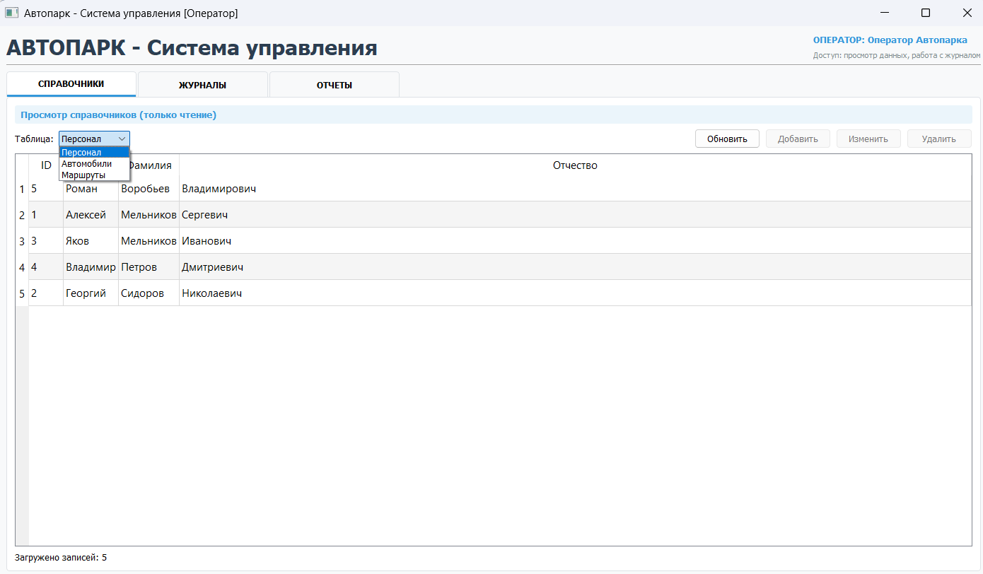

Доступ к функциям добавления, редактирования и удаления записей имеют только пользователи с ролью администратора. Операторы могут только просматривать данные справочников.



Вкладка "ЖУРНАЛЫ"
Основной раздел системы, где отображается информация о рейсах:
- Активные рейсы – таблица с текущими рейсами, находящимися в пути
- История рейсов – таблица с завершенными рейсами
- Управление рейсами – кнопки для выпуска автомобилей в рейс и регистрации их прибытия
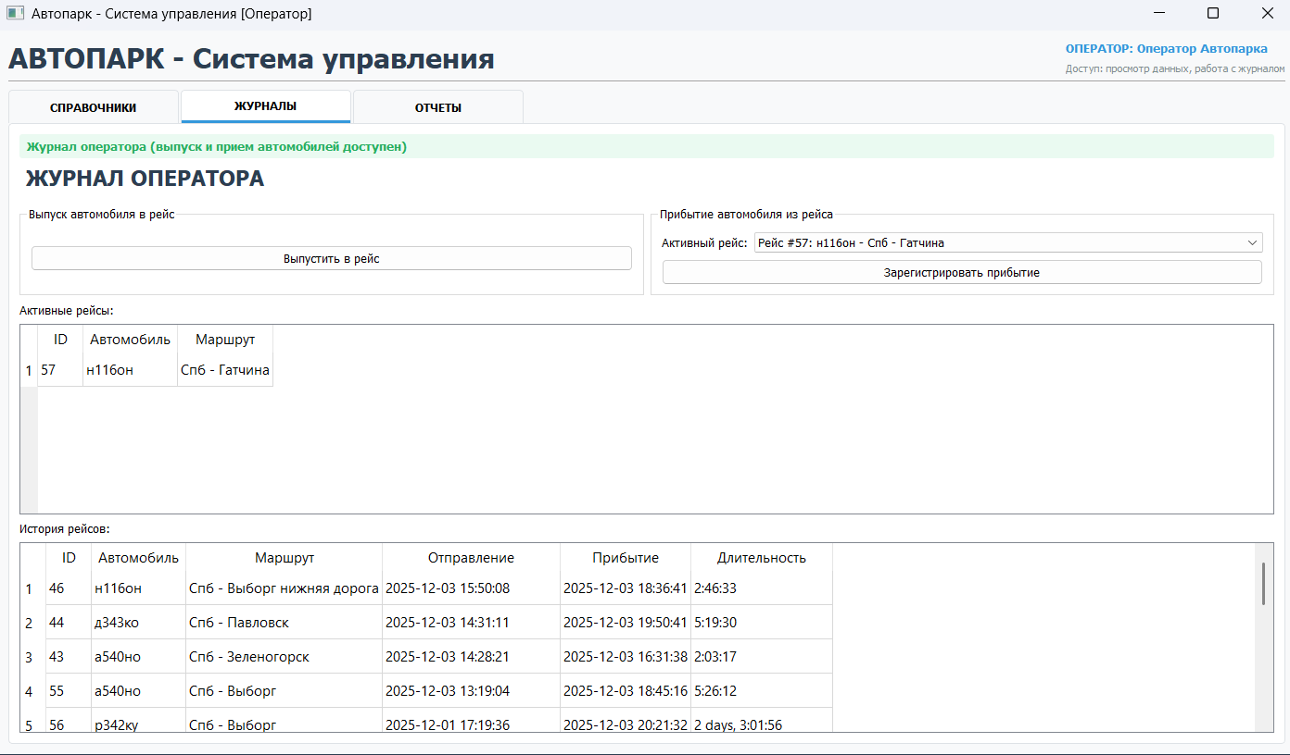
Доступ к управлению рейсами имеют как администраторы, так и операторы.
Вкладка "ОТЧЕТЫ"
Предоставляет возможность формирования и просмотра отчетов:
- Рекорды маршрутов – отчет показывает минимальное время проезда по каждому маршруту
- Среднее время проезда – отчет показывает среднее время проезда по маршрутам в минутах
- Экспорт в Excel – кнопка для экспорта отчетов в файлы формата Excel (доступна только администраторам)
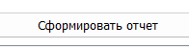
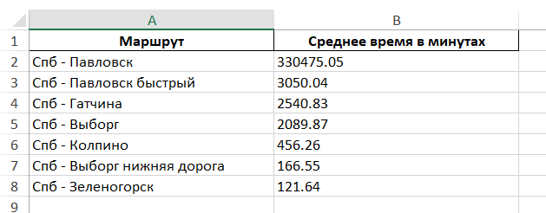
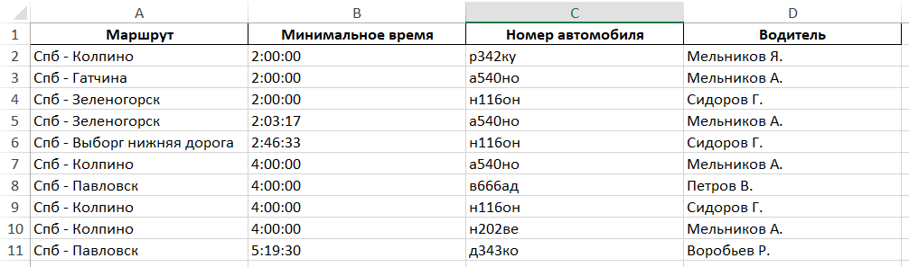
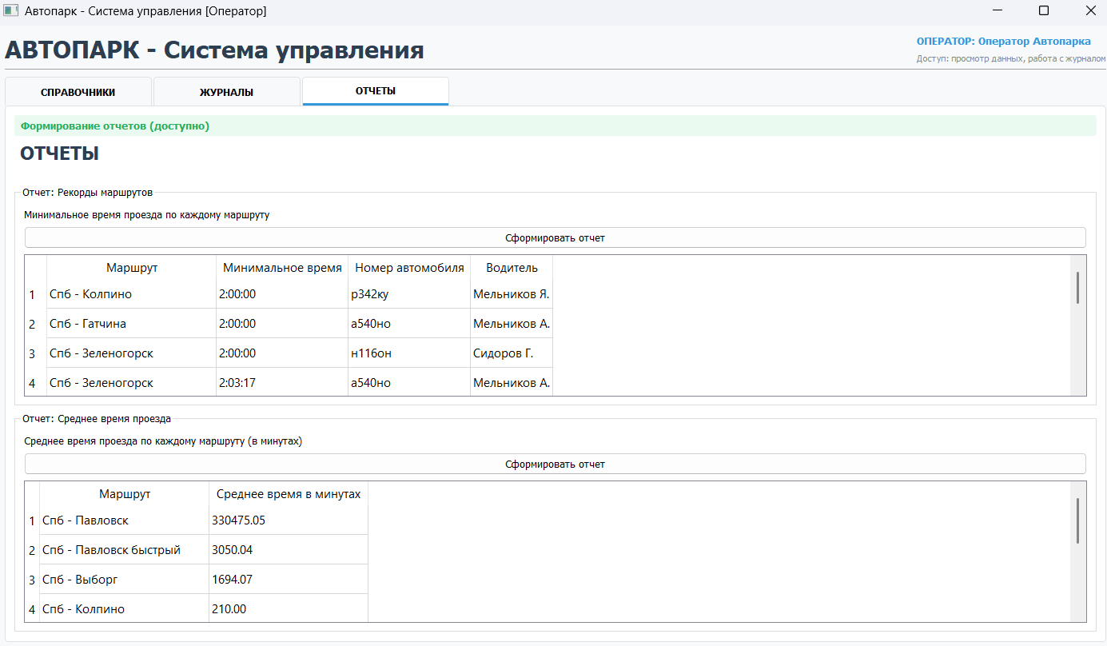
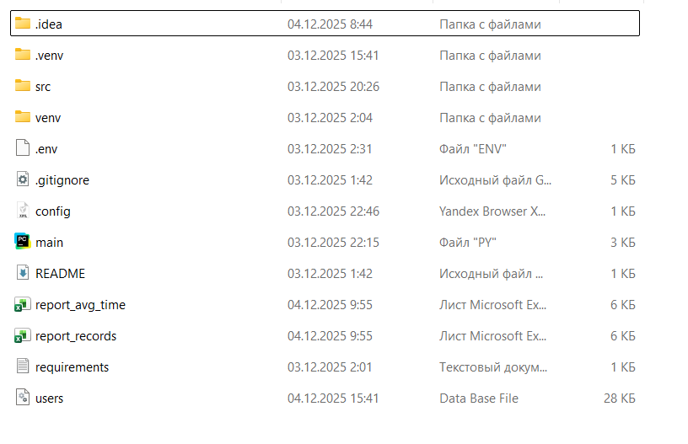
Диалоговые окна
Для ввода и редактирования данных используются специальные диалоговые окна:
- Диалог добавления/редактирования персонала – содержит поля для ввода ФИО
- Диалог добавления/редактирования автомобиля – содержит поля для номера, цвета, марки и выбора водителя
- Диалог добавления/редактирования маршрута – содержит поле для названия маршрута
- Диалог выпуска в рейс – содержит поля для выбора автомобиля, маршрута и времени отправления
- Диалог регистрации прибытия – содержит поле для выбора активного рейса и времени прибытия
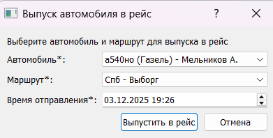
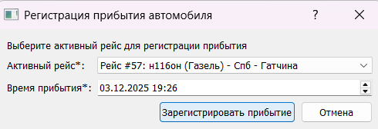
Все диалоговые окна содержат валидацию вводимых данных и информативные сообщения об ошибках.
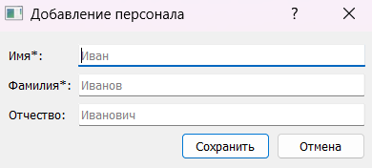
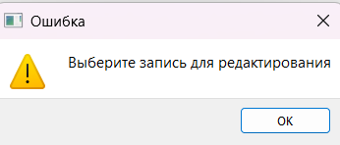
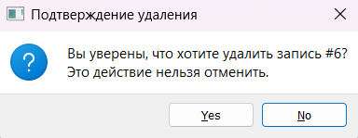
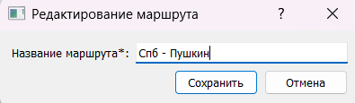

Заключение
В ходе выполнения курсовой работы была разработана система для автоматизации работы автопарка, полностью удовлетворяющая поставленным требованиям. Разработанное приложение позволяет управлять персоналом, автомобилями и маршрутами, а также вести учет рейсов и формировать отчеты.
Практическая значимость разработанного приложения заключается в возможности его внедрения в реальные автопарки для автоматизации бизнес-процессов, что позволит сократить время на обработку данных, минимизировать количество ошибок и повысить эффективность работы.
В ходе работы были освоены технологии разработки приложений, такие как использованием Python, PyQt5 и PostgreSQL, а также получены навыки проектирования баз данных и создания удобных пользовательских интерфейсов.
Возможными направлениями для дальнейшего развития системы являются:
- Добавление регистрации новых операторов вместо тестовой верификации
- Добавление дополнительной информации о водителях и машинах а также отчетов на основе этой информации
- Добавление функции планирования рейсов на будущее
- Внедрение системы уведомлений о приближении времени возвращения автомобиля

Список литературы
- Python 3.9 documentation [Электронный ресурс]. URL: https://docs.python.org/3/ (дата обращения: 20.11.2025).
- PyQt5 documentation [Электронный ресурс]. URL: https://www.riverbankcomputing.com/static/Docs/PyQt5/ (дата обращения: 20.11.2025).
- PostgreSQL 13 Documentation [Электронный ресурс]. URL: https://www.postgresql.org/docs/13/ (дата обращения: 20.11.2025).
- Марк Лутц. Изучаем Python. – 5-е изд. – СПб.: Символ-Плюс, 2019. – 1200 с.
- Дюк Дж. PyQt5. Создание приложений с графическим интерфейсом. – М.: БХВ-Петербург, 2020. – 448 с.
- Сильверштейн А. PostgreSQL. Основы языка SQL. – М.: ДМК Пресс, 2021. – 352 с.
- psycopg2 documentation [Электронный ресурс]. URL: https://www.psycopg.org/docs/ (дата обращения: 20.11.2025).

